一、选择题：本题共12小题，每小题5分，共60分.在每小题给出的四个选项中，只有一项是符合题目要求的.
1.（2022·全国甲卷1题）设集合A＝{－2，－1，0，1，2}，B＝$\left\{x\text{｜}0≤x＜\frac{5}{2}\right\}$，则A∩B＝（ ）
A.{0，1，2} B.{－2，－1，0}
C.{0，1} D.{1，2}
解析：A 因为集合B＝{x｜0≤x＜$\frac{5}{2}$}，所以集合B中的整数有0，1，2，所以A∩B＝{0，1，2}.
2.（2022·全国甲卷2题）某社区通过公益讲座以普及社区居民的垃圾分类知识.为了解讲座效果，随机抽取10位社区居民，让他们在讲座前和讲座后各回答一份垃圾分类知识问卷，这10位社区居民在讲座前和讲座后问卷答题的正确率如图，则（ ）
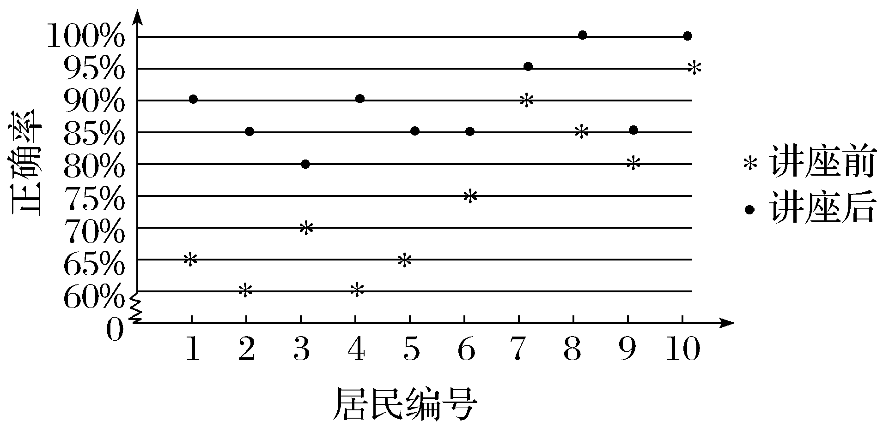
A.讲座前问卷答题的正确率的中位数小于70％
B.讲座后问卷答题的正确率的平均数大于85％
C.讲座前问卷答题的正确率的标准差小于讲座后正确率的标准差
D.讲座后问卷答题的正确率的极差大于讲座前正确率的极差
解析：B 对于A，讲座前问卷答题的正确率的中位数是$\frac{70\text{％}+75\text{％}}{2}$＝72.5％，所以A错误；对于B，讲座后问卷答题的正确率分别是80％，85％，85％，85％，85％，90％，90％，95％，100％，100％，其平均数显然大于85％，所以B正确；对于C，由题图可知，讲座前问卷答题的正确率波动较大，讲座后问卷答题的正确率波动较小，所以讲座前问卷答题的正确率的标准差大于座讲后问卷答题的正确率的标准差，所以C错误；对于D，讲座前问卷答题的正确率的极差是95％－60％＝35％，讲座后问卷答题的正确率的极差是100％－80％＝20％，所以讲座前问卷答题的正确率的极差大于讲座后问卷答题的正确率的极差，所以D错误.故选B.
3.（2022·全国甲卷3题）若z＝1＋i，则｜iz＋3$\overline{z}$｜＝（ ）
A.4$\sqrt{5}$ B.4$\sqrt{2}$
C.2$\sqrt{5}$ D.2$\sqrt{2}$
解析：D 因为z＝1＋i，所以iz＋3$\overline{z}$＝i（1＋i）＋3（1－i）＝－1＋i＋3－3i＝2－2i，所以｜iz＋3$\overline{z}$｜＝｜2－2i｜＝$\sqrt{2^{2}＋(-2{\text{）}}^{2}}$＝2$\sqrt{2}$.故选D.
4.（2022·全国甲卷4题）如图，网格纸上绘制的是一个多面体的三视图，网格小正方形的边长为1，则该多面体的体积为（ ）
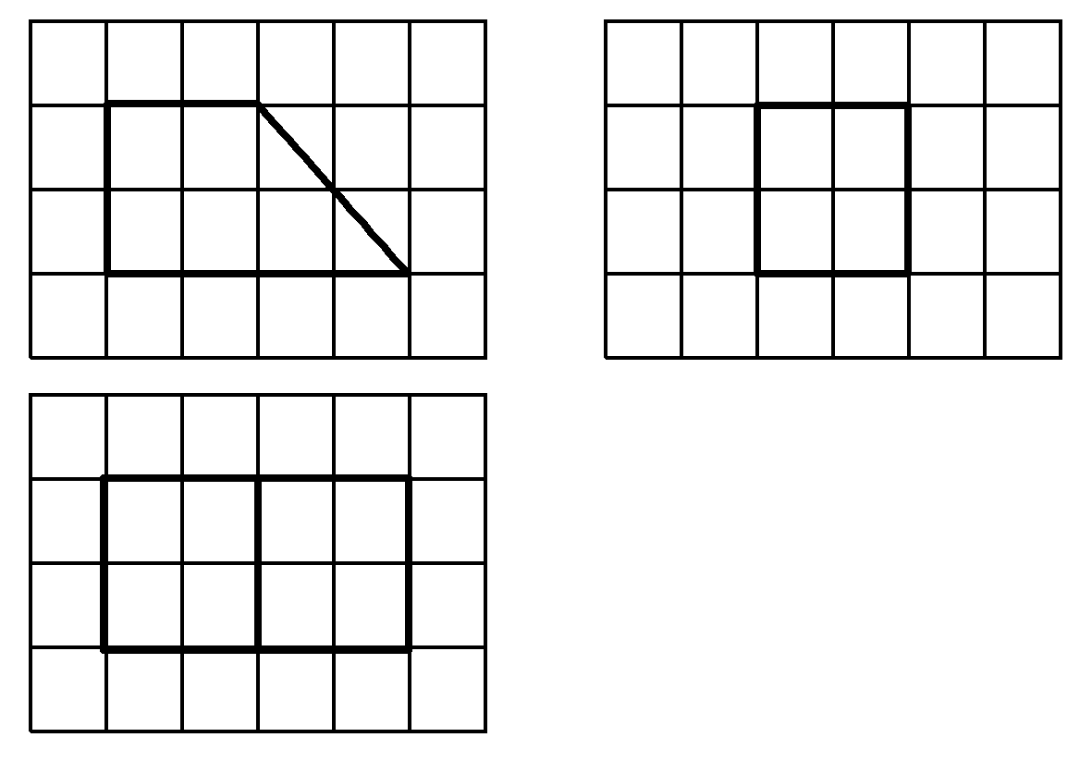
A.8 B.12
C.16 D.20
解析：B 三视图对应的几何体是放倒的直四棱柱，如图，直四棱柱的高为2，底面是上底为2，下底为4，高为2的梯形，所以体积V＝Sh＝$\frac{1}{2}$×（2＋4）×2×2＝12.故选B.
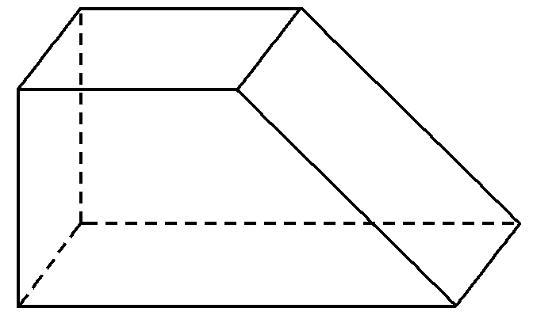
5.（2022·全国甲卷5题）将函数f（x）＝sin$\left(ωx＋\frac{π}{3}\right)$（ω＞0）的图象向左平移$\frac{π}{2}$个单位长度后得到曲线C，若C关于y轴对称，则ω的最小值是（ ）
A.$\frac{1}{6}$ B.$\frac{1}{4}$
C.$\frac{1}{3}$ D.$\frac{1}{2}$
解析：C 记曲线C的函数解析式为g（x），则g（x）＝sin$\left[ω\left(x＋\frac{π}{2}\right)＋\frac{π}{3}\right]$＝sin［ωx＋$\left(\frac{π}{2}ω＋\frac{π}{3}\right)$］.因为函数g（x）的图象关于y轴对称，所以$\frac{π}{2}$ω＋$\frac{π}{3}$＝kπ＋$\frac{π}{2}$（k∈Z），得ω＝2k＋$\frac{1}{3}$（k∈Z）.因为ω＞0，所以ω_{min}＝$\frac{1}{3}$.故选C.
6.（2022·全国甲卷6题）从分别写有1，2，3，4，5，6的6张卡片中无放回随机抽取2张，则抽到的2张卡片上的数字之积是4的倍数的概率为（ ）
A.$\frac{1}{5}$ B.$\frac{1}{3}$
C.$\frac{2}{5}$ D.$\frac{2}{3}$
解析：C 从写有1，2，3，4，5，6的6张卡片中无放回地抽取2张，共有15种取法，它们分别是（1，2），（1，3），（1，4），（1，5），（1，6），（2，3），（2，4），（2，5），（2，6），（3，4），（3，5），（3，6），（4，5），（4，6），（5，6），其中卡片上的数字之积是4的倍数的是（1，4），（2，4），（2，6），（3，4），（4，5），（4，6），共6种取法，所以所求概率是P＝$\frac{6}{15}$＝$\frac{2}{5}$.故选C.
7.（2022·全国甲卷7题）函数f（x）＝（3^{x}－3^{－x}）cos x在区间$\left[－\frac{π}{2}\text{，}\frac{π}{2}\right]$的图象大致为（ ）
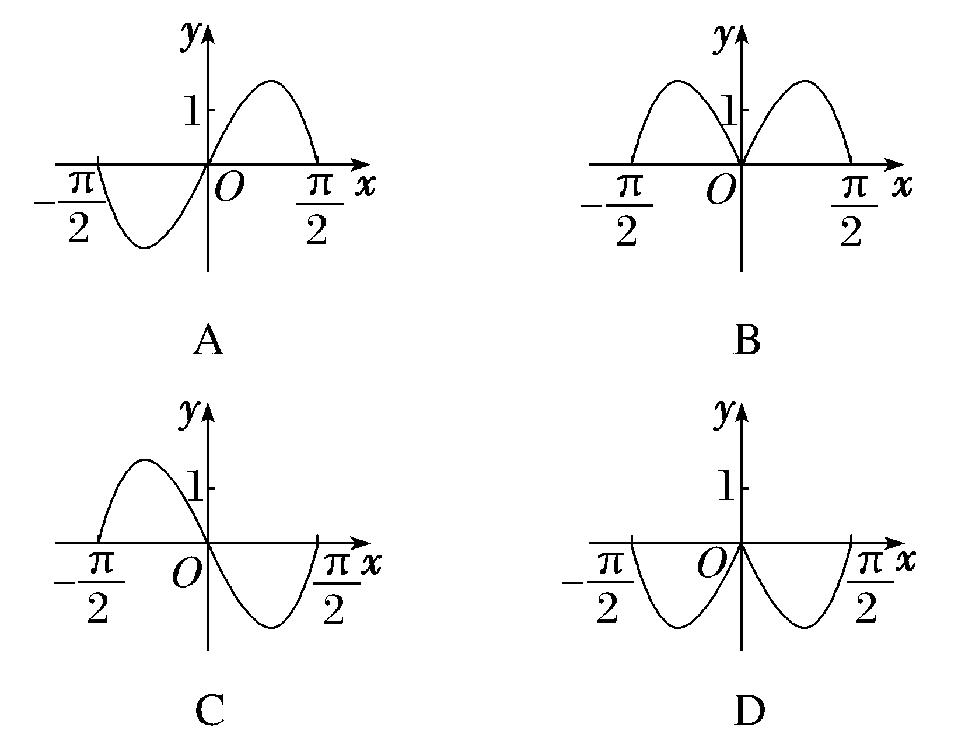
解析：A 法一（特值法） 取x＝1，则y＝$\left(3－\frac{1}{3}\right)$cos 1＝$\frac{8}{3}$cos 1＞0；取x＝－1，则y＝$\left(\frac{1}{3}－3\right)$cos（－1）＝－$\frac{8}{3}$cos 1＜0.结合选项知选A.
法二 令y＝f（x），则f（－x）＝（3^{－x}－3^{x}）cos（－x）＝－（3^{x}－3^{－x}）cos x＝－f（x），所以函数y＝（3^{x}－3^{－x}）cos x是奇函数，排除B、D；取x＝1，则y＝$\left(3－\frac{1}{3}\right)$cos 1＝$\frac{8}{3}$cos 1＞0，排除C.故选A.
8.（2022·全国甲卷8题）当x＝1时，函数f（x）＝aln x＋$\frac{b}{x}$取得最大值－2，则f'（2）＝（ ）
A.－1 B.－$\frac{1}{2}$
C.$\frac{1}{2}$ D.1
解析：B 由题意知，f（1）＝aln 1＋b＝b＝－2.求导得f'（x）＝$\frac{a}{x}$－$\frac{b}{x^{2}}$（x＞0），因为f（x）的定义域为（0，＋∞），所以易得f'（1）＝a－b＝0，所以a＝－2，所以f'（2）＝$\frac{a}{2}$－$\frac{b}{4}$＝－$\frac{1}{2}$.故选B.
9.（2022·全国甲卷9题）在长方体ABCD-A₁B₁C₁D₁中，已知B₁D与平面ABCD和平面AA₁B₁B所成的角均为30°，则（ ）
A.AB＝2AD
B.AB与平面AB₁C₁D所成的角为30°
C.AC＝CB₁
D.B₁D与平面BB₁C₁C所成的角为45°
解析：D 连接BD，如图，易知∠BDB₁是直线B₁D与平面ABCD所成角，所以在Rt△BDB₁中，∠BDB₁＝30°，设BB₁＝1，则B₁D＝2BB₁＝2，BD＝$\sqrt{B_{1}D^{2}－BB_{1}^{2}}$＝$\sqrt{3}$.易知∠AB₁D是直线B₁D与平面AA₁B₁B所成角，所以在Rt△ADB₁中，∠AB₁D＝30°，所以易得AD＝1，AB₁＝$\sqrt{B_{1}D^{2}－AD^{2}}$＝$\sqrt{3}$，所以在Rt△ABB₁中，AB＝$\sqrt{AB_{1}^{2}－BB_{1}^{2}}$＝$\sqrt{2}$，所以A项错误；易知∠BAB₁是直线AB与平面AB₁C₁D所成角，又在Rt△ABB₁中，sin∠BAB₁＝$\frac{BB_{1}}{AB_{1}}$＝$\frac{\sqrt{3}}{3}$≠$\frac{1}{2}$，所以∠BAB₁≠30°，所以B项错误；在Rt△CBB₁中，CB₁＝$\sqrt{BC^{2}＋BB_{1}^{2}}$＝$\sqrt{2}$，又AC＝BD＝$\sqrt{3}$，所以C项错误；易知∠DB₁C是直线B₁D与平面BB₁C₁C所成角，又在Rt△DB₁C中，CB₁＝CD＝$\sqrt{2}$，所以∠DB₁C＝45°，所以D项正确.故选D.
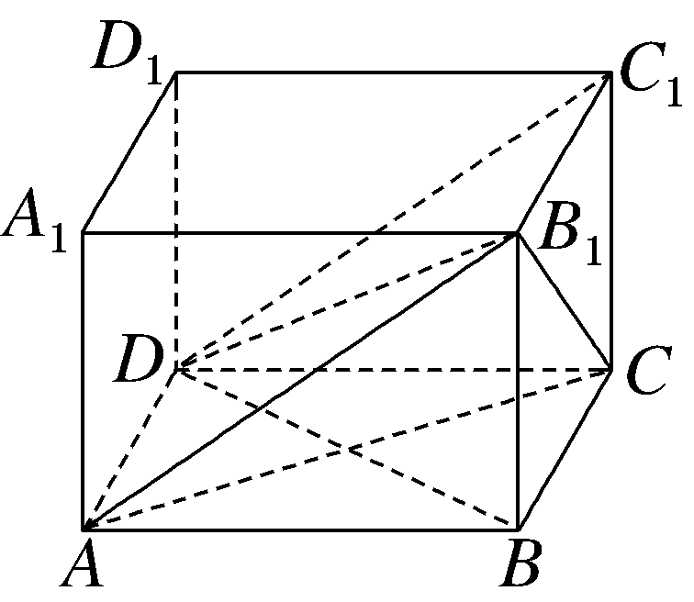
10.（2022·全国甲卷10题）甲、乙两个圆锥的母线长相等，侧面展开图的圆心角之和为2π，侧面积分别为S_{甲}和S_{乙}，体积分别为V_{甲}和V_{乙}.若$\frac{S_{\text{甲}}}{S_{\text{乙}}}$＝2，则$\frac{V_{\text{甲}}}{V_{\text{乙}}}$＝（ ）
A.$\sqrt{5}$ B.2$\sqrt{2}$
C.$\sqrt{10}$ D.$\frac{5\sqrt{10}}{4}$
解析：C 法一 因为甲、乙两个圆锥的母线长相等，所以结合$\frac{S_{\text{甲}}}{S_{\text{乙}}}$＝2可知，甲、乙两个圆锥侧面展开图的圆心角之比是2∶1.不妨设两个圆锥的母线长为l＝3，甲、乙两个圆锥的底面半径分别为r₁，r₂，高分别为h₁，h₂，则由题意知，两个圆锥的侧面展开图刚好可以拼成一个周长为6π的圆，所以2πr₁＝4π，2πr₂＝2π，得r₁＝2，r₂＝1.由勾股定理得，h₁＝$\sqrt{l^{2}－r_{1}^{2}}$＝$\sqrt{5}$，h₂＝$\sqrt{l^{2}－r_{2}^{2}}$＝2$\sqrt{2}$，所以$\frac{V_{\text{甲}}}{V_{\text{乙}}}$＝$\frac{\frac{1}{3}πr_{1}^{2}h_{1}}{\frac{1}{3}πr_{2}^{2}h_{2}}$＝$\frac{4\sqrt{5}}{2\sqrt{2}}$＝$\sqrt{10}$.故选C.
法二 设两圆锥的母线长为l，甲、乙两圆锥的底面半径分别为r₁，r₂，高分别为h₁，h₂，侧面展开图的圆心角分别为n₁，n₂，则由$\frac{S_{\text{甲}}}{S_{\text{乙}}}$＝$\frac{πr_{1}l}{πr_{2}l}$＝$\frac{\frac{n_{1}πl^{2}}{2π}}{\frac{n_{2}πl^{2}}{2π}}$＝2，得$\frac{r_{1}}{r_{2}}$＝$\frac{n_{1}}{n_{2}}$＝2.由题意知n₁＋n₂＝2π，所以n₁＝$\frac{4π}{3}$，n₂＝$\frac{2π}{3}$，所以2πr₁＝$\frac{4π}{3}$l，2πr₂＝$\frac{2π}{3}$l，得r₁＝$\frac{2}{3}$l，r₂＝$\frac{1}{3}$l.由勾股定理得，h₁＝$\sqrt{l^{2}－r_{1}^{2}}$＝$\frac{\sqrt{5}}{3}$l，h₂＝$\sqrt{l^{2}－r_{2}^{2}}$＝$\frac{2\sqrt{2}}{3}$l，所以$\frac{V_{\text{甲}}}{V_{\text{乙}}}$＝$\frac{\frac{1}{3}πr_{1}^{2}h_{1}}{\frac{1}{3}πr_{2}^{2}h_{2}}$＝$\frac{4\sqrt{5}}{2\sqrt{2}}$＝$\sqrt{10}$.故选C.
11.（2022·全国甲卷11题）已知椭圆C：$\frac{x^{2}}{a^{2}}$＋$\frac{y^{2}}{b^{2}}$＝1（a＞b＞0）的离心率为$\frac{1}{3}$，A₁，A₂分别为C的左、右顶点，B为C的上顶点.若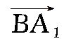·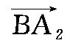＝－1，则C的方程为（ ）
A.$\frac{x^{2}}{18}$＋$\frac{y^{2}}{16}$＝1 B.$\frac{x^{2}}{9}$＋$\frac{y^{2}}{8}$＝1
C.$\frac{x^{2}}{3}$＋$\frac{y^{2}}{2}$＝1 D.$\frac{x^{2}}{2}$＋y²＝1
解析：B 依题意得A₁（－a，0），A₂（a，0），B（0，b），所以＝（－a，－b），＝（a，－b），·＝－a²＋b²＝－（a²－b²）＝－c²＝－1，故c＝1，又C的离心率e＝$\frac{c}{a}$＝$\frac{1}{a}$＝$\frac{1}{3}$，所以a＝3，a²＝9，b²＝a²－c²＝8，即C的方程为$\frac{x^{2}}{9}$＋$\frac{y^{2}}{8}$＝1，故选B.
12.（2022·全国甲卷12题）已知9^{m}＝10，a＝10^{m}－11，b＝8^{m}－9，则（ ）
A.a＞0＞b B.a＞b＞0
C.b＞a＞0 D.b＞0＞a
解析：A 因为9^{m}＝10，所以m＝log₉10，所以a＝10^{m}－11＝1$0^{log_{9}10}$－11＝1$0^{log_{9}10}$－1$0^{log_{10}11}$.因为log₉10－log₁₀11＝$\frac{lg10}{lg9}$－$\frac{lg11}{lg10}$＝$\frac{\text{（}lg10{\text{）}}^{2}－lg9\text{·}lg11}{lg9\text{·}lg10}$＞$\frac{\text{（}lg10{\text{）}}^{2}－{\left(\frac{lg9+lg11}{2}\right)}^{2}}{lg9\text{·}lg10}$＝$\frac{1－{\left(\frac{lg99}{2}\right)}^{2}}{lg9}$＞0，所以a＞0.b＝$8^{log_{9}10}$－9＝$8^{log_{9}10}$－$8^{log_{8}9}$，因为log₉10－log₈9＝$\frac{lg10}{lg9}$－$\frac{lg9}{lg8}$＝$\frac{lg10\text{·}lg8-(lg9{\text{）}}^{2}}{lg9\text{·}lg8}$＜$\frac{{\left(\frac{lg10+lg8}{2}\right)}^{2}-(lg9{\text{）}}^{2}}{lg9\text{·}lg8}$＝$\frac{{\left(\frac{lg80}{2}\right)}^{2}－{\left(\frac{lg81}{2}\right)}^{2}}{lg9\text{·}lg8}$＜0，所以b＜0.综上，a＞0＞b.故选A.
二、填空题：本题共4小题，每小题5分，共20分.
13.（2022·全国甲卷13题）已知向量a＝（m，3），b＝（1，m＋1）.若a⊥b，则m＝ .
解析：∵a⊥b，∴a·b＝m＋3（m＋1）＝4m＋3＝0，解得m＝－$\frac{3}{4}$.
答案：－$\frac{3}{4}$
14.（2022·全国甲卷14题）设点M在直线2x＋y－1＝0上，点（3，0）和（0，1）均在☉M上，则☉M的方程为 .
解析：法一 设☉M的方程为（x－a）²＋（y－b）²＝r²，则$\left\{\begin{matrix}2a＋b－1=0\text{，} \\ \text{（}3－a{\text{）}}^{2}＋b^{2}＝r^{2}\text{，} \\ a^{2}＋\text{（}1－b{\text{）}}^{2}＝r^{2}\text{，}\end{matrix}\right.$解得$\left\{\begin{matrix}a=1\text{，} \\ b＝－1\text{，} \\ r^{2}=5\text{.}\end{matrix}\right.$∴☉M的方程为（x－1）²＋（y＋1）²＝5.
法二 设☉M的方程为x²＋y²＋Dx＋Ey＋F＝0（D²＋E²－4F＞0），则M$\left(－\frac{D}{2},-\frac{E}{2}\right)$，
∴$\left\{\begin{matrix}2×\left(－\frac{D}{2}\right)＋\left(－\frac{E}{2}\right)－1=0\text{，} \\ 9+3D＋F=0\text{，} \\ 1+E＋F=0\text{，}\end{matrix}\right.$解得$\left\{\begin{matrix}D＝－2\text{，} \\ E=2\text{，} \\ F＝－3\text{，}\end{matrix}\right.$
∴☉M的方程为x²＋y²－2x＋2y－3＝0，即（x－1）²＋（y＋1）²＝5.
法三 设A（3，0），B（0，1），☉M的半径为r，则k_{AB}＝$\frac{1－0}{0－3}$＝－$\frac{1}{3}$，AB的中点坐标为$\left(\frac{3}{2}\text{，}\frac{1}{2}\right)$，∴AB的垂直平分线方程为y－$\frac{1}{2}$＝3$\left(x－\frac{3}{2}\right)$，即3x－y－4＝0.联立得$\left\{\begin{matrix}3x－y－4=0\text{，} \\ 2x＋y－1=0\text{，}\end{matrix}\right.$解得M（1，－1），∴r²＝｜MA｜²＝（3－1）²＋[0－（－1）]²＝5，∴☉M的方程为（x－1）²＋（y＋1）²＝5.
答案：（x－1）²＋（y＋1）²＝5
15.（2022·全国甲卷15题）记双曲线C：$\frac{x^{2}}{a^{2}}$－$\frac{y^{2}}{b^{2}}$＝1（a＞0，b＞0）的离心率为e，写出满足条件“直线y＝2x与C无公共点”的e的一个值 .
解析：双曲线C的渐近线方程为y＝±$\frac{b}{a}$x，若直线y＝2x与双曲线C无公共点，则2≥$\frac{b}{a}$，∴$\frac{b^{2}}{a^{2}}$≤4，∴e²＝$\frac{c^{2}}{a^{2}}$＝1＋$\frac{b^{2}}{a^{2}}$≤5，又e＞1，∴e∈（1，$\sqrt{5}$].∴填写（1，$\sqrt{5}$]内的任意值均可.
答案：2（答案不唯一，（1，$\sqrt{5}$]内的任意值均可）
16.（2022·全国甲卷16题）已知△ABC中，点D在边BC上，∠ADB＝120°，AD＝2，CD＝2BD.当$\frac{AC}{AB}$取得最小值时，BD＝ .
解析：设BD＝k（k＞0），则CD＝2k.根据题意作出大致图形，如图.在△ABD中，由余弦定理得AB²＝AD²＋BD²－2AD·BDcos∠ADB＝2²＋k²－2×2k×$\left(－\frac{1}{2}\right)$＝k²＋2k＋4.在△ACD中，由余弦定理得AC²＝AD²＋CD²－2AD·CDcos∠ADC＝2²＋（2k）²－2×2×2k×$\frac{1}{2}$＝4k²－4k＋4，则$\frac{AC^{2}}{AB^{2}}$＝$\frac{4k^{2}－4k+4}{k^{2}+2k+4}$＝$\frac{4\text{（}k^{2}+2k+4)-12k－12}{k^{2}+2k+4}$＝4－$\frac{12\text{（}k+1\text{）}}{k^{2}+2k+4}$＝4－$\frac{12\text{（}k+1\text{）}}{\text{（}k+1{\text{）}}^{2}+3}$＝4－$\frac{12}{k+1+\frac{3}{k+1}}$，∵k＋1＋$\frac{3}{k+1}$≥2$\sqrt{3}$（当且仅当k＋1＝$\frac{3}{k+1}$，即k＝$\sqrt{3}$－1时等号成立），∴$\frac{AC^{2}}{AB^{2}}$≥4－$\frac{12}{2\sqrt{3}}$＝4－2$\sqrt{3}$＝（$\sqrt{3}$－1）²，∴当$\frac{AC}{AB}$取得最小值$\sqrt{3}$－1时，BD＝k＝$\sqrt{3}$－1.
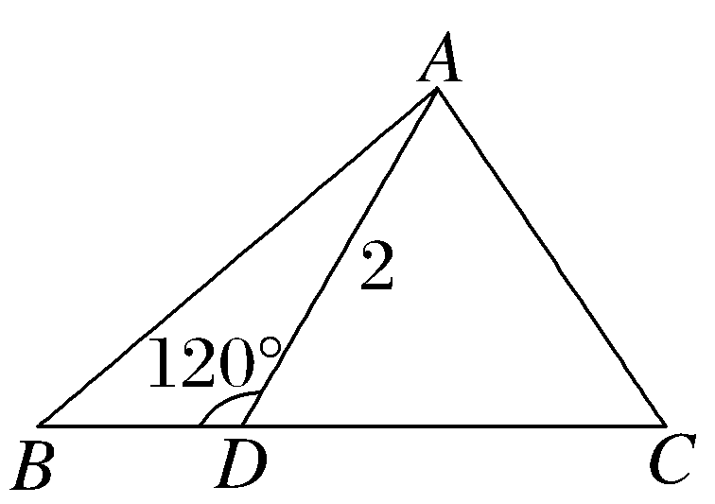
答案：$\sqrt{3}$－1
三、解答题：共70分.解答应写出文字说明、证明过程或演算步骤.第17～21题为必考题，每个试题考生都必须作答.第22、23题为选考题，考生根据要求作答.
（一）必考题：共60分.
17.（2022·全国甲卷17题）甲、乙两城之间的长途客车均由A和B两家公司运营.为了解这两家公司长途客车的运行情况，随机调查了甲、乙两城之间的500个班次，得到下面列联表：
 | 准点班次数 | 未准点班次数
A | 240 | 20
B | 210 | 30
（1）根据上表，分别估计这两家公司甲、乙两城之间的长途客车准点的概率；
（2）能否有90％的把握认为甲、乙两城之间的长途客车是否准点与客车所属公司有关？
附：K²＝$\frac{n\text{（}ad－bc{\text{）}}^{2}}{\text{（}a＋b\text{)(}c＋d\text{)(}a＋c\text{)(}b＋d\text{）}}$，
P（K²≥k） | 0.100 | 0.050 | 0.010
k | 2.706 | 3.841 | 6.635
.
解：（1）由题表可得A公司甲、乙两城之间的长途客车准点的概率为$\frac{240}{240+20}$＝$\frac{12}{13}$，
B公司甲、乙两城之间的长途客车准点的概率为$\frac{210}{210+30}$＝$\frac{7}{8}$.
（2）K²＝$\frac{500×\text{（}240×30－20×210{\text{）}}^{2}}{\text{（}240+20\text{）}×\text{（}210+30\text{）}×\text{（}240+210\text{）}×\text{（}20+30\text{）}}$
≈3.205＞2.706，
所以有90％的把握认为甲、乙两城之间的长途客车是否准点与客车所属公司有关.
18.（2022·全国甲卷18题）记S_{n}为数列{a_{n}}的前n项和.已知$\frac{2S_{n}}{n}$＋n＝2a_{n}＋1.
（1）证明：{a_{n}}是等差数列；
（2）若a₄，a₇，a₉成等比数列，求S_{n}的最小值.
解：（1）证明：由$\frac{2S_{n}}{n}$＋n＝2a_{n}＋1，得2S_{n}＋n²＝2a_{n}n＋n， ①
所以2S_{n＋1}＋（n＋1）²＝2a_{n＋1}（n＋1）＋（n＋1）， ②
②－①，得2a_{n＋1}＋2n＋1＝2a_{n＋1}（n＋1）－2a_{n}n＋1，
化简得a_{n＋1}－a_{n}＝1，
所以数列{a_{n}}是公差为1的等差数列.
（2）由（1）知数列{a_{n}}的公差为1.
由$a_{7}^{2}$＝a₄a₉，得（a₁＋6）²＝（a₁＋3）（a₁＋8），
解得a₁＝－12.
所以S_{n}＝－12n＋$\frac{n\text{（}n－1\text{）}}{2}$＝$\frac{n^{2}－25n}{2}$＝$\frac{1}{2}{\left(n－\frac{25}{2}\right)}^{2}$－$\frac{625}{8}$，
所以当n＝12或13时，S_{n}取得最小值，最小值为－78.
19.（2022·全国甲卷19题）小明同学参加综合实践活动，设计了一个封闭的包装盒.包装盒如图所示：底面ABCD是边长为8（单位：cm）的正方形，△EAB，△FBC，△GCD，△HDA均为正三角形，且它们所在的平面都与平面ABCD垂直.
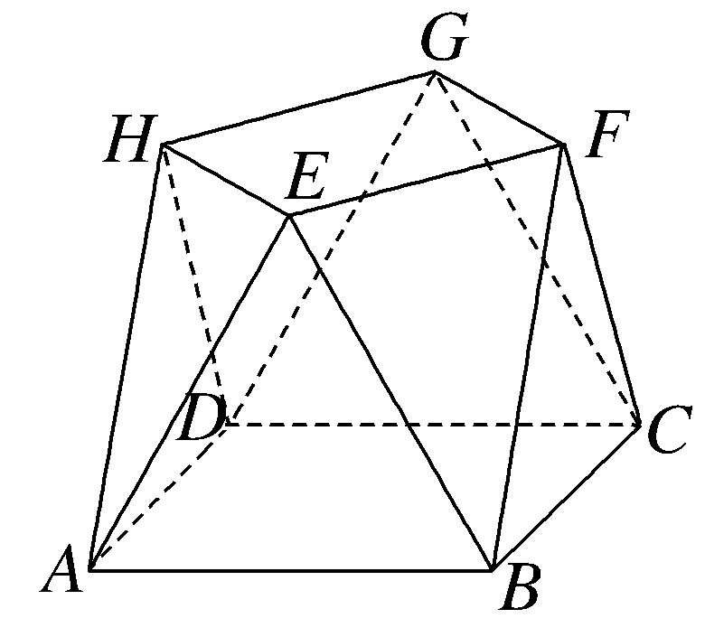
（1）证明：EF∥平面ABCD；
（2）求该包装盒的容积（不计包装盒材料的厚度）.
解：（1）证明：如图，分别取AB，BC的中点M，N，连接EM，FN，MN，
∵△EAB与△FBC均为正三角形，且边长均为8，
∴EM⊥AB，FN⊥BC，且EM＝FN.
又平面EAB与平面FBC均垂直于平面ABCD，
平面EAB∩平面ABCD＝AB，平面FBC∩平面ABCD＝BC，EM⊂平面EAB，FN⊂平面FBC，
∴EM⊥平面ABCD，FN⊥平面ABCD，
∴EM∥FN，∴四边形EMNF为平行四边形，∴EF∥MN.
又MN⊂平面ABCD，EF⊄平面ABCD，
∴EF∥平面ABCD.
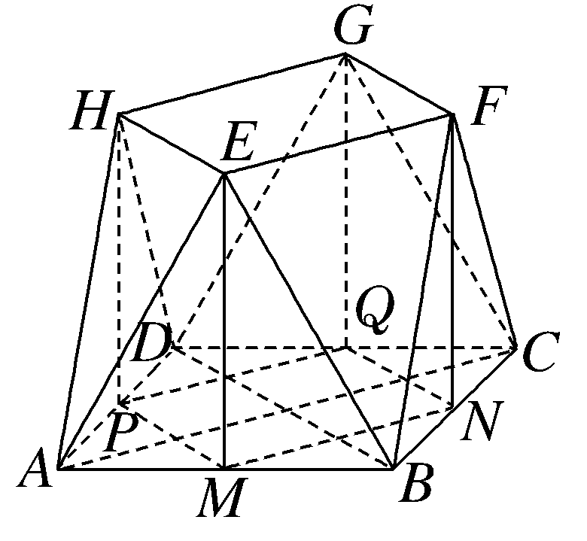
（2）如图，分别取AD，DC的中点P，Q，连接PM，PH，PQ，QN，QG，AC，BD.
由（1）知EM⊥平面ABCD，FN⊥平面ABCD，
同理可证得，GQ⊥平面ABCD，HP⊥平面ABCD，易得EM＝FN＝GQ＝HP＝4$\sqrt{3}$，EM∥FN∥GQ∥HP.
易得AC⊥BD，MN∥AC，PM∥BD，∴PM⊥MN，
又PM＝QN＝MN＝PQ＝$\frac{1}{2}$BD＝4$\sqrt{2}$，
∴四边形PMNQ是正方形，
∴四棱柱PMNQ-HEFG为正四棱柱，
∴V_{四棱柱PMNQ-HEFG}＝（4$\sqrt{2}$）²×4$\sqrt{3}$＝128$\sqrt{3}$.
∵AC⊥BD，BD∥PM，∴AC⊥PM.
∵EM⊥平面ABCD，AC⊂平面ABCD，∴EM⊥AC.
又EM，PM⊂平面PMEH，且EM∩PM＝M，∴AC⊥平面PMEH，
则点A到平面PMEH的距离d＝$\frac{1}{4}$AC＝2$\sqrt{2}$，
∴V_{四棱锥A-PMEH}＝$\frac{1}{3}$S_{四边形PMEH}×d＝$\frac{1}{3}$×4$\sqrt{2}$×4$\sqrt{3}$×2$\sqrt{2}$＝$\frac{64\sqrt{3}}{3}$，
∴该包装盒的容积V＝V_{四棱柱PMNQ-HEFG}＋4V_{四棱锥A-PMEH}＝128$\sqrt{3}$＋4×$\frac{64\sqrt{3}}{3}$＝$\frac{640\sqrt{3}}{3}$（cm³）.
20.（2022·全国甲卷20题）已知函数f（x）＝x³－x，g（x）＝x²＋a，曲线y＝f（x）在点（x₁，f（x₁））处的切线也是曲线y＝g（x）的切线.
（1）若x₁＝－1，求a；
（2）求a的取值范围.
解：（1）当x₁＝－1时，f（－1）＝0，所以切点坐标为（－1，0）.
由f（x）＝x³－x，得f'（x）＝3x²－1，
所以切线斜率k＝f'（－1）＝2，
所以切线方程为y＝2（x＋1），即y＝2x＋2.
将y＝2x＋2代入y＝x²＋a，得x²－2x＋a－2＝0.
由切线与曲线y＝g（x）相切，得Δ＝（－2）²－4（a－2）＝0，
解得a＝3.
（2）由f（x）＝x³－x，得f'（x）＝3x²－1，所以切线斜率k＝f'（x₁）＝3$x_{1}^{2}$－1，
所以切线方程为y－（$x_{1}^{3}$－x₁）＝（3$x_{1}^{2}$－1）（x－x₁），即y＝（3$x_{1}^{2}$－1）x－2$x_{1}^{3}$.
将y＝（3$x_{1}^{2}$－1）x－2$x_{1}^{3}$代入y＝x²＋a，得x²－（3$x_{1}^{2}$－1）x＋a＋2$x_{1}^{3}$＝0.
由切线与曲线y＝g（x）相切，得Δ＝（3$x_{1}^{2}$－1）²－4（a＋2$x_{1}^{3}$）＝0，
整理，得4a＝9$x_{1}^{4}$－8$x_{1}^{3}$－6$x_{1}^{2}$＋1.
令h（x）＝9x⁴－8x³－6x²＋1，则h'（x）＝36x³－24x²－12x＝12x（3x＋1）（x－1），
由h'（x）＝0，得x＝－$\frac{1}{3}$，0，1，
h（x），h'（x）随x的变化如下表所示：
x | （－∞，－$\frac{1}{3}$） | －$\frac{1}{3}$ | （－$\frac{1}{3}$，0） | 0 | （0，1） | 1 | （1，＋∞）
h'（x） | － | 0 | ＋ | 0 | － | 0 | ＋
h（x） | ↘ | 极小值 | ↗ | 极大值 | ↘ | 极小值 | ↗
由上表知，当x＝－$\frac{1}{3}$时，h（x）取得极小值h$\left(－\frac{1}{3}\right)$＝$\frac{20}{27}$，
当x＝1时，h（x）取得极小值h（1）＝－4，
易知当x→－∞时，h（x）→＋∞，当x→＋∞时，h（x）→＋∞，
所以函数h（x）的值域为[－4，＋∞），
所以由4a∈[－4，＋∞），得a∈[－1，＋∞），
故实数a的取值范围为[－1，＋∞）.
21.（2022·全国甲卷21题）设抛物线C：y²＝2px（p＞0）的焦点为F，点D（p，0），过F的直线交C于M，N两点.当直线MD垂直于x轴时，｜MF｜＝3.
（1）求C的方程；
（2）设直线MD，ND与C的另一个交点分别为A，B，记直线MN，AB的倾斜角分别为α，β.当α－β取得最大值时，求直线AB的方程.
解：（1）当MD⊥x轴时，有｜MF｜＝$\frac{p}{2}$＋p＝3，得p＝2，
所以抛物线C的方程为y²＝4x.
（2）如图，根据（1）知F（1，0），D（2，0）.
当MN⊥x轴时，易得α＝β＝$\frac{π}{2}$，此时α－β＝0.
当MN的斜率存在时，设M（x₁，y₁），N（x₂，y₂），A（x₃，y₃），B（x₄，y₄），
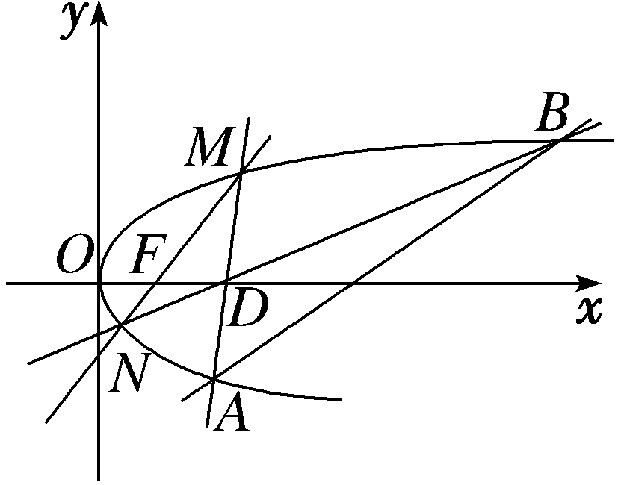
则直线MN的方程为y－y₁＝$\frac{y_{1}－y_{2}}{x_{1}－x_{2}}$（x－x₁），
即y－y₁＝$\frac{y_{1}－y_{2}}{\frac{y_{1}^{2}}{4}－\frac{y_{2}^{2}}{4}}$（x－x₁）＝$\frac{4}{y_{1}＋y_{2}}$（x－x₁），
即y（y₁＋y₂）－y₁（y₁＋y₂）＝4（x－x₁），
所以直线MN的方程为y（y₁＋y₂）－y₁y₂＝4x.
同理可得，直线AM的方程为y（y₃＋y₁）－y₃y₁＝4x，直线BN的方程为y（y₄＋y₂）－y₄y₂＝4x，直线AB的方程为y（y₄＋y₃）－y₄y₃＝4x.
因为F（1，0）在MN上，所以y₁y₂＝－4.
因为D（2，0）在AM，BN上，所以y₃y₁＝－8，y₄y₂＝－8，
所以y₃＝－$\frac{8}{y_{1}}$，y₄＝－$\frac{8}{y_{2}}$.
所以y₃＋y₄＝－$\frac{8}{y_{1}}$－$\frac{8}{y_{2}}$＝－$\frac{8\text{（}y_{1}＋y_{2}\text{）}}{y_{1}y_{2}}$＝－$\frac{8\text{（}y_{1}＋y_{2}\text{）}}{－4}$＝2（y₁＋y₂），y₃y₄＝$\frac{64}{y_{1}y_{2}}$＝$\frac{64}{－4}$＝－16，
所以直线AB的方程y（y₄＋y₃）－y₄y₃＝4x可化为（y₁＋y₂）y＋8＝2x，
所以tan α＝$\frac{4}{y_{2}＋y_{1}}$，tan β＝$\frac{2}{y_{2}＋y_{1}}$，
所以tan（α－β）＝$\frac{\frac{2}{y_{2}＋y_{1}}}{1+\frac{8}{\text{（}y_{2}＋y_{1}{\text{）}}^{2}}}$＝$\frac{2\text{（}y_{2}＋y_{1}\text{）}}{\text{（}y_{2}＋y_{1}{\text{）}}^{2}+8}$＝2×$\frac{1}{\text{（}y_{2}＋y_{1}\text{）}＋\frac{8}{y_{2}＋y_{1}}}$.
当y₂＋y₁＜0时，tan（α－β）＜0，所以不符合题意.
当y₂＋y₁＞0时，（y₂＋y₁）＋$\frac{8}{y_{2}＋y_{1}}$≥4$\sqrt{2}$，
tan（α－β）≤2×$\frac{1}{4\sqrt{2}}$＝$\frac{\sqrt{2}}{4}$，
当且仅当y₂＋y₁＝$\frac{8}{y_{2}＋y_{1}}$，即y₂＋y₁＝2$\sqrt{2}$时取等号，
此时α－β取得最大值，直线AB的方程为x－$\sqrt{2}$y－4＝0.
（二）选考题：共10分.请考生在第22、23题中任选一题作答.如果多做，则按所做的第一题计分.
22.[选修4－4：坐标系与参数方程]
（2022·全国甲卷22题）在直角坐标系xOy中，曲线C₁的参数方程为$\left\{\begin{matrix}x＝\frac{2+t}{6}\text{，} \\ y＝\sqrt{t}\end{matrix}\right.$（t为参数），曲线C₂的参数方程为$\left\{\begin{matrix}x＝－\frac{2+s}{6}\text{，} \\ y＝－\sqrt{s}\end{matrix}\right.$（s为参数）.
（1）写出C₁的普通方程；
（2）以坐标原点为极点，x轴正半轴为极轴建立极坐标系，曲线C₃的极坐标方程为2cos θ－sin θ＝0，求C₃与C₁交点的直角坐标，及C₃与C₂交点的直角坐标.
解：（1）根据C₁的参数方程，消去参数t可得x＝$\frac{2+y^{2}}{6}$⇒y²＝6x－2（y≥0），
所以曲线C₁的普通方程为y²＝6x－2（y≥0）.
（2）曲线C₃的极坐标方程可化为2ρcos θ－ρsin θ＝0，
所以普通方程为y＝2x.
根据C₂的参数方程，消去参数s可得x＝－$\frac{2+y^{2}}{6}$⇒y²＝－6x－2（y≤0）.
根据$\left\{\begin{matrix}y^{2}＝－6x－2\text{（}y≤0\text{),} \\ y=2x\text{，}\end{matrix}\right.$得$\left\{\begin{matrix}x＝－\frac{1}{2}\text{，} \\ y＝－1\end{matrix}\right.$或$\left\{\begin{matrix}x＝－1\text{，} \\ y＝－2\text{，}\end{matrix}\right.$
所以C₃与C₂交点的直角坐标为$\left(－\frac{1}{2},-1\right)$，（－1，－2）.
根据$\left\{\begin{matrix}y^{2}=6x－2\text{（}y≥0\text{),} \\ y=2x\text{，}\end{matrix}\right.$得$\left\{\begin{matrix}x＝\frac{1}{2}\text{，} \\ y=1\end{matrix}\right.$或$\left\{\begin{matrix}x=1\text{，} \\ y=2\text{，}\end{matrix}\right.$
所以C₃与C₁交点的直角坐标为$\left(\frac{1}{2}\text{，}1\right)$，（1，2）.
23.[选修4－5：不等式选讲]
（2022·全国甲卷23题）已知a，b，c均为正数，且a²＋b²＋4c²＝3，证明：
（1）a＋b＋2c≤3；
（2）若b＝2c，则$\frac{1}{a}$＋$\frac{1}{c}$≥3.
证明：（1）法一（平方转化基本不等式证明） 因为a²＋b²＋4c²＝3，
所以（a＋b＋2c）²＝a²＋b²＋4c²＋2（ab＋2bc＋2ac）≤3＋（a²＋b²）＋[b²＋（2c）²]＋[a²＋（2c）²]，当且仅当a＝b＝2c＝1时取等号，
所以（a＋b＋2c）²≤3＋2[a²＋b²＋（2c）²]＝9.
又a，b，c均为正数，所以a＋b＋2c≤3.
法二（柯西不等式证明） 因为a²＋b²＋4c²＝3，所以根据柯西不等式有3×3＝（a²＋b²＋4c²）（1²＋1²＋1²）≥（a＋b＋2c）²，当且仅当a＝b＝2c＝1时取等号.
又a，b，c均为正数，所以a＋b＋2c≤3.
法三（权方和不等式证明）：根据权方和不等式可得$\frac{\text{（}a＋b+2c{\text{）}}^{2}}{\text{（}1+1+1{\text{）}}^{1}}$≤$\frac{a^{2}}{1}$＋$\frac{b^{2}}{1}$＋$\frac{4c^{2}}{1}$＝3（当且仅当a＝b＝2c＝1时取等号），
所以（a＋b＋2c）²≤9.
又a，b，c均为正数，所以a＋b＋2c≤3.
（2）因为b＝2c，所以根据（1）有a＋4c≤3.
$\frac{1}{a}$＋$\frac{1}{c}$＝$\frac{1}{3}\left(\frac{3}{a}＋\frac{3}{c}\right)$≥$\frac{1}{3}\left(\frac{a+4c}{a}＋\frac{a+4c}{c}\right)$＝$\frac{1}{3}\left(1+\frac{4c}{a}＋\frac{a}{c}+4\right)$≥$\frac{1}{3}\left(5+2\sqrt{\frac{4c}{a}×\frac{a}{c}}\right)$＝3，
当且仅当a＝b＝2c＝1时取得等号.

